Il metodo di rilievo GPS adottato per il rilievo degli assi stradali.

Il rilievo GPS viene effettuato in modalità cinematica con correzione differenziale (eseguita in post-elaborazione) ottenuta da stazione base posizionata su vertice della rete IGM95.

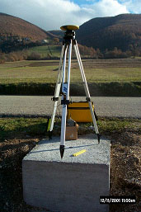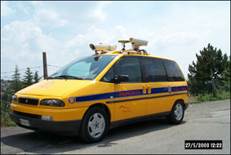

Stazione GPS (BASE) “Ulisse”: la videocar
su Vertice IGM95

La trasformazione delle coordinate WGS84 in coordinate Gauss Boaga avviene adottando i parametri specificati nelle monografie dei Vertici IGM95 più prossimi alla zona del rilievo.
A tal proposito ed al fine di mantenere una stazione GPS base per la correzione differenziale entro i 10 Km di distanza dalla Videocar, la Provincia di Perugia, in collaborazione con l'IGM, ha realizzato il raffittimento della rete IGM95 sul proprio territorio.

